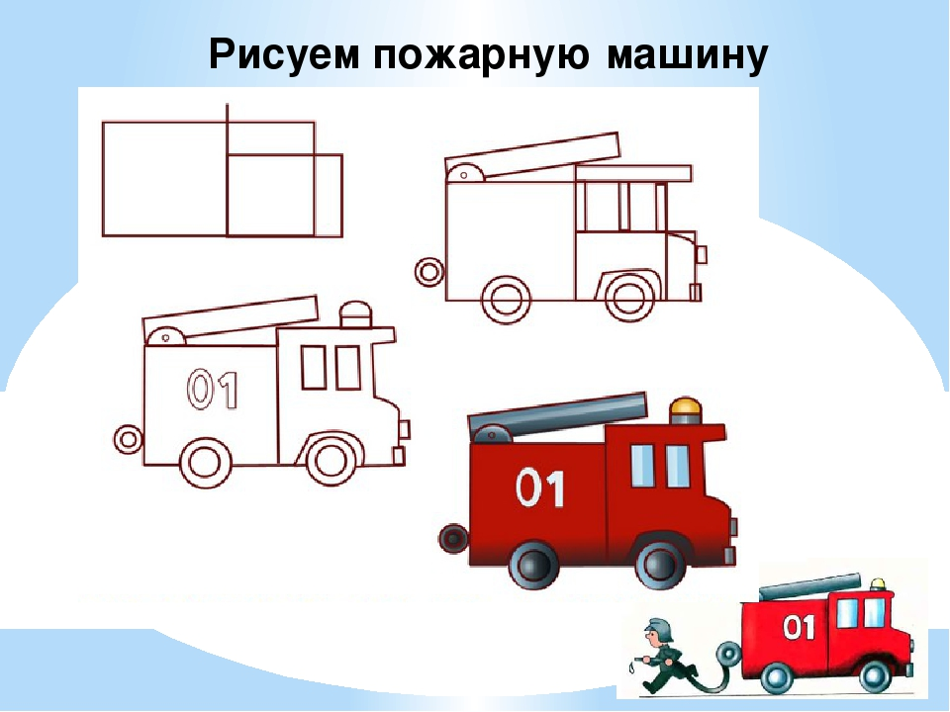

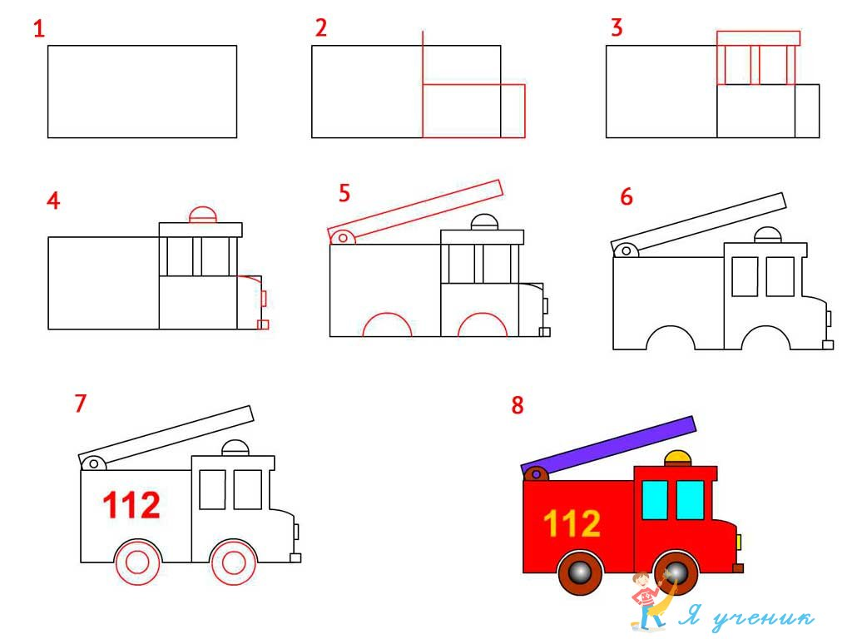

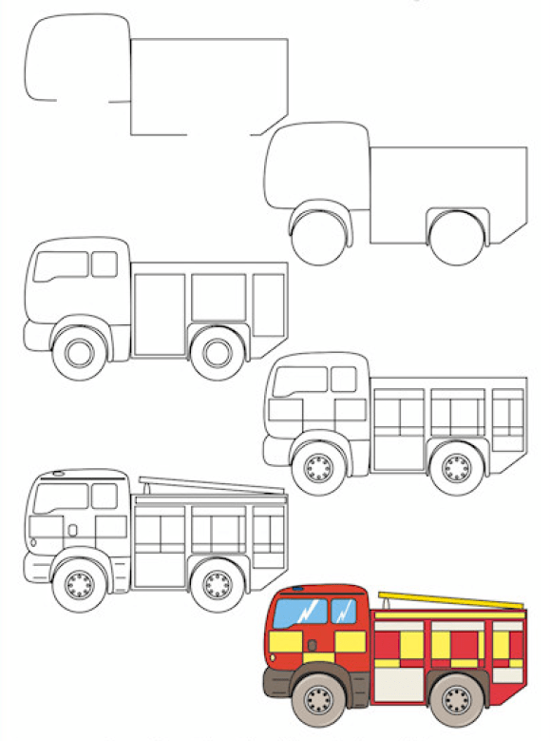

Как нарисовать пожарную машину.

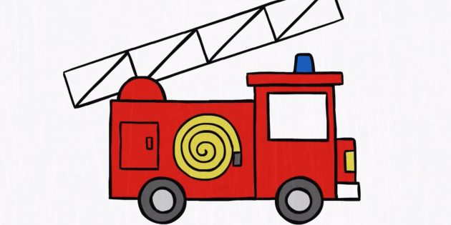
1.Изобразите в нижней части листа два круга — это будут колёса. Внутрь каждого добавьте по кружочку поменьше
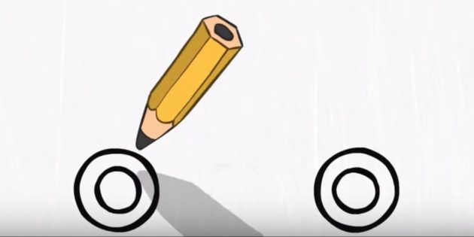
2.Над правым колесом нарисуйте вертикально расположенный прямоугольник. Его нижняя часть должна заходить за колесо
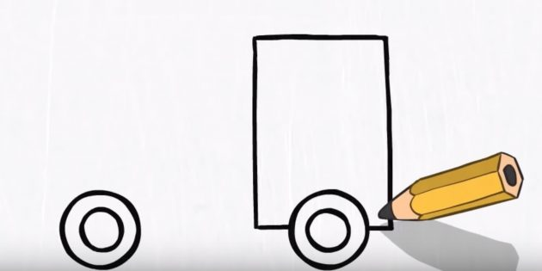
3.Внутри нарисуйте прямоугольное или квадратное окно, а сверху — узкую горизонтальную полосу.
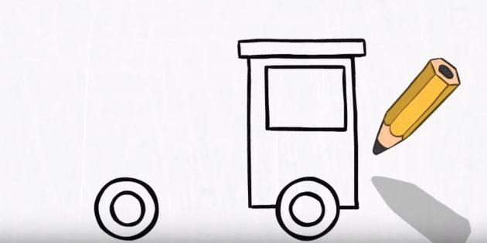
4.Впереди снизу добавьте небольшой прямоугольник. Над ним дорисуйте ещё один — по уже и повыше. Внутри второго обозначьте фару.

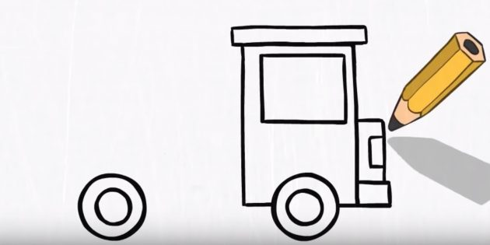

5.От левого нижнего края кабины проведите прямую линию до колеса. Продолжите её немного за ним, затем поднимите вверх и дорисуйте прямоугольник.
. 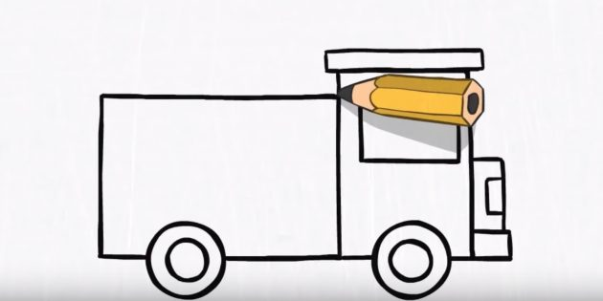
6.Вверху слева добавьте дугу. Над ней и машиной нарисуйте длинный прямоугольник под наклоном.

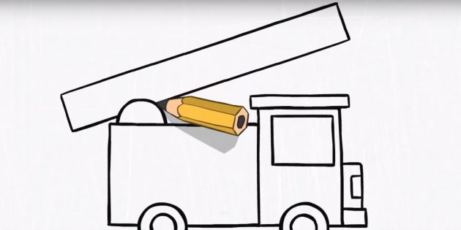

7.Обозначьте зигзагообразную лестницу внутри прямоугольника. Добавьте маячок на крыше.
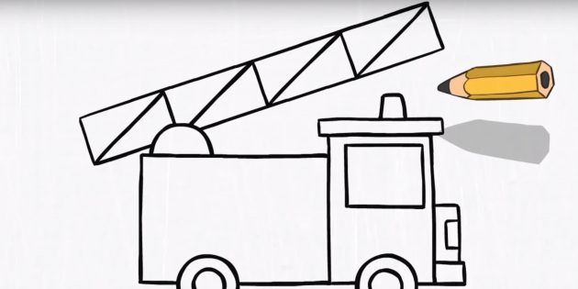
8.На кузове изобразите скрученный шланг.
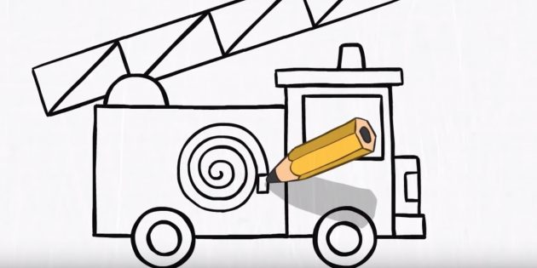

9.Добавьте дверь слева от шланга. Раскрасьте машину.

